Sony MA900分选仪开关机操作流程

开机前准备 | √ 准备足量的无菌鞘液（PBS）
开机检查 | √ 检查/补充鞘液  √ 清空废液桶
关机清理 | √ 运行关机清洗（Bleach clean + DI Rinse）  √ 清理上样仓和样本装载器  √ 清理收集仓（包括收集台，收集管适配器，相机窗口和激光窗口）  √ 清理电极板  √ 清理防溅片  √ 清理废液槽

开机
- 检查鞘液和废液水平，鞘液桶补充PBS，水桶补充去离子水，清空废液桶。
- 打开总电源，先开空气压缩机，待压缩机稳定，再开启仪器面板上的Power/Standby开关。
- 开电脑，待细胞仪显示屏上状态显示为“Standby”，再打开桌面上的MA900软件，等待软件联机，用户登陆成功后，自动进入“Initial Instrument Setup”开机向导界面。
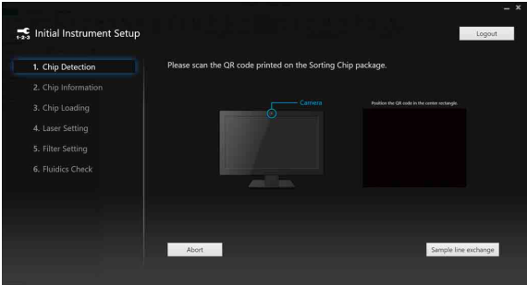
- 取分选芯片根据软件指示，用电脑摄像头扫描包装上的二维码。
- 打开翻盖门，软件点击“next”，此时旧芯片会被自动弹出，取出旧芯片插入新芯片（注意芯片方向不要插反，SONY字样面对操作者本人）。芯片轻轻推入至一半时会被自动吸入，并完成液流管路与芯片管路的自动密封，点击“next”。
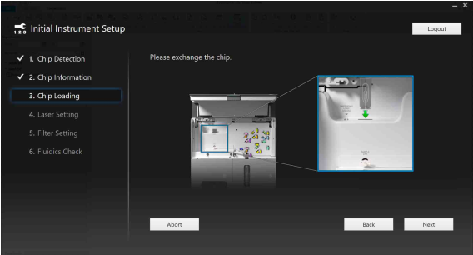
- 根据实验需求勾选所需Laser（至少勾选488一个），点击“next”。
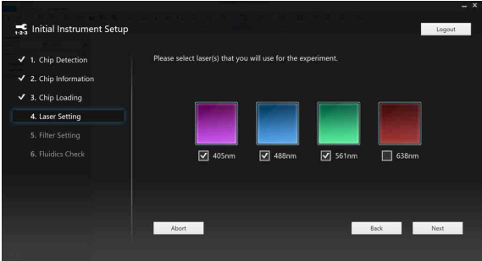
- 确认滤光片配置，选择“Standard”，点击“next”。
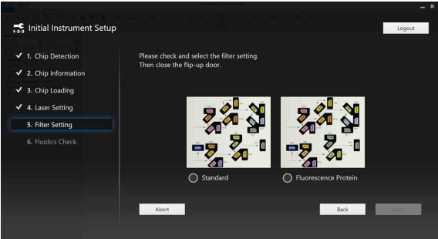
- 仪器自动确认液流状态（Fluidics check），此时上样针处不断有液滴流出，检查进样针是否堵塞，液流中是否有气泡。
- 完成后窗口自动切换至“Auto Calibration”自动校准界面，根据软件指示，取Auto Setup beads 15滴（无需稀释）至5mL流式管，放入上样仓，点击“OK”。
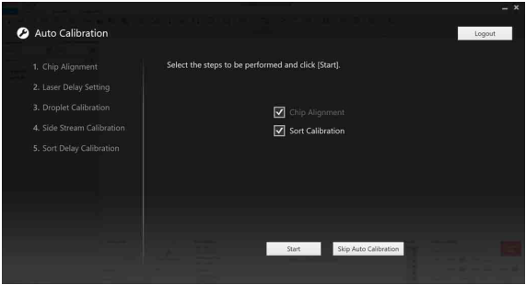
- 仪器自动依次完成光路校准（Chip Alignment）、激光延迟设置（Laser Delay setting）、液滴断点计算（Droplet Calibration）、侧液流偏转校准（Side Stream Calibration）和液滴延迟计算（Sort Delay Calibration）的5个步骤。
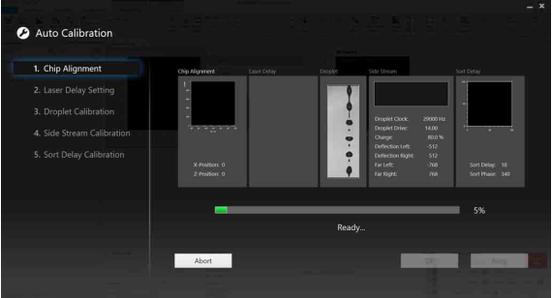
- 待自动校准完毕，点击“OK”进入操作软件界面，根据实验需求，新建实验或调用之前的实验模板开始实验。
关机
- 点击软件菜单“Cytometer”，选择“shutdown”选项卡中的 “Hardware and Software”，启动关机向导，点击“Start”开始运行。
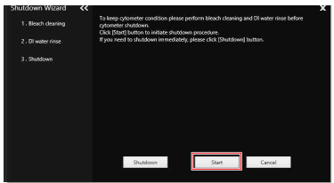
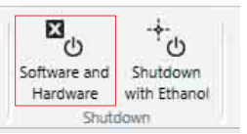

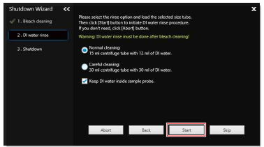
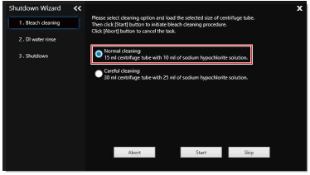
- 准备10mL次氯酸钠溶液（0.1%-0.5%有效氯浓度）和12mL去离子水，按照弹出窗口的提示操作，选“Normal Cleaning”模式，依次用次氯酸钠溶液和无菌DI 水上样冲洗管路。
3．完成冲洗后点击“OK”，仪器和软件均自动关闭。
4．关闭电脑和空气压缩机电源。

